ՎԱՂԱՐՇԱՊԱՏԻ Մ. ԳՈՐԿՈՒ ԱՆՎԱՆ № 5 ԴՊՐՈՑ

ՀԵՐԹԱԿԱՆ ԱՏԵՍՏԱՎՈՐՄԱՆ ԵՆԹԱԿԱ ՈՒՍՈՒՑԻՉՆԵՐԻ ՎԵՐԱՊԱՏՐԱՍՏՈՒՄ

Ավարտական հետազոտական աշխատանք

Թեմա՝ Հենացատկերի դասավանդման մեթոդիկան
Մասնակից՝ Աղաջանյան Բագրատ
Դպրոց՝ Ապագայի՝ Հովսեփ Կիրակոսյանի անվան միջնակարգ դպրոց
Վերապատրաստող՝Նունե Եսաֆյան

Վաղարշապատ 2022թ.
ԲՈՎԱՆԴԱԿՈՒԹՅՈՒՆ

- Ներածություն............................................................................................3
- Մարմնամարզության առանձնահատկությունները.........................5
- Հենացատկերը դերը մարմնամարզության մեջ..................................7
- Եզրակացություն......................................................................................9
- Օգտագործված գրականություն ցանկ...............................................15

ՆԵՐԱԾՈՒԹՅՈՒՆ
Հանրակրթական դպրոցում ֆիզիկական դաստիարակության հիմնական նպատակը ֆիզիկապես առողջ, համակողմանի զարգացած, աշխատանքային գործունեությանը նախապատրաստված, առողջ ապրելակերպի կանոններին տիրապետող, արտակարգ իրավիճակներում կողմնորոշվող քաղաքացի ձևավորելն է:
Նպատակի իրականացումը ենթադրում է հետևյալ խնդիրների լուծումը.
- սովորողների առողջության ամրապնդում և ճիշտ կեցվածքի ձևավորում,
- ներդաշնակ ֆիզիկական զարգացման ապահովում,
- շարժողական ընդունակությունների մշակում,
- ֆիզիկական կուլտուրայի և սպորտի, անձնական հիգիենայի, կոփման կանոնների, օլիմպիական շարժման, ինքնավերահսկողության վերաբերյալ գիտելիքների ձեռքբերում,
- ֆիզիկական կուլտուրայից ստացած գիտելիքները և շարժողական փորձը տարբեր պայմաններում կիրառելու հմտություն,
- սովորողների մեջ բարոյական բարձրհատկությունների դաստիարակում,
- առողջ ապրելակերպի կանոնների պահպանում և վնասակար սովորություններից խուսափում:
Ընդունված կարծիք կա, որ ֆիզկուլտուրայի ուսուցիչների համար դասի կազմակերպումը հեշտ է, քանի որ աշակերտները անվերապահորեն սիրում են այդ առարկան: Թույլ տվեք չհամաձայնել և փաստել, որ ֆիզկուլտուրայի ուսուցչի առջև կան ծառացած այնպիսի հարցեր, որոնք երբևիցե չեն առաջանա մյուս առարկաների դեպքում: Ըստ իս՝ այդ հարցերից գլխավորը խաղային դասերին անցումն է այլ դասերի: Աշակերտները միշտ ցանկանում են խաղալ և դժկամությամբ են հրաժարվում խաղային դասերից: Ահա այս պատճառով ես ընտրեցի «Մարմնամարզության առանձնահատկությունները» թեման: Հետազոտելով ես կկարողանամ գտնել այն բանալին, թե ինչպես աշակերտներին կտրեմ խաղային դասերից և բարձրացնեմ մարմնամարզական դասերին նրանց ներգրավվածությունը:
Հետազոտական աշխատանքս բաղկացած է ներածությունից, բուն նյութից, որտեղ ներկայացրել եմ հենացատկերի դասավանդման մեթոդիկան, եզրակացությունից, օգտագործված գրականության ցանկից:

ՄԱՐՄՆԱՄԱՐԶՈՒԹՅԱՆ ԱՌԱՆՁՆԱՀԱՏԿՈՒԹՅՈՒՆՆԵՐԸ

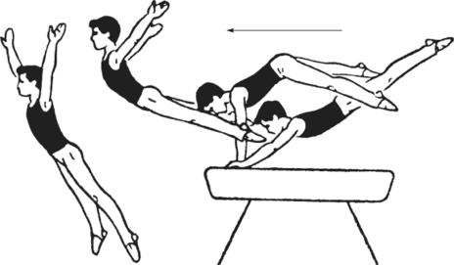
Մարմնամարզական վարժությունները նպաստում են սովորողների առողջության ամրապնդմանը, ճիշտ կեցվածքի ձևավորմանը, օրգանիզմի ներդաշնակ զարգացմանը, նրանց շարժողական ընդունակությունների մշակմանը (ուժ, արագաշարժություն, դիմացկունություն, ճկունություն), ինչպես նաև զարգացնում են կոորդինացիան և շարժումների համաձայնեցումը: Մարմնամարզական վարժությունների յուրացումն ունի նաև դաստիարակչական մեծ ներգործություն: Այն նպաստում է կարգապահության, ինքնավստահության, համարձակության, շարժումների կուլտուրայի և այլ հմտությունների դաստիարակմանը: Պետք է սկզբում տեսական տեղեկություններ հաղորդել.
- մարմնամարզության մարզաձևի, նրա առողջարարական և կիրառական նշանակության,
- մարմնամարզության դասերի հիգիենիկ առանձնահատկությունների և վնասվածքների կանխարգելման մասին,
- դրա դերի ու նշանակության մասին` սովորողների մասնագիտական կիրառական ֆիզիկական պատրաստականության գործում (մասնագիտական թեքմանը համապատասխան):
Կրթական հիմնական խնդիրներն են.
- նպաստել սովորողների ֆիզիկական ներդաշնակ զարգացմանը և առողջության ամրապնդմանը,
- սովորեցնել ընդհանուր զարգացնող, ակրոբատիկական, մագլցման, ռիթմիկ-մարմնամարզական, ուժային, ճկունության, հավասարակշռության պահպանման վարժությունների կատարման տեխնիկան,
- ամրակայել սովորողների շարժողական ընդունակությունները (ճկունություն, ուժ, դիմացկունություն, արագաշարժություն),
- մշակել շարժումների համաձայնեցման, տարածության մեջ կողմնորոշման, ուշադրության կենտրոնացման հմտություններ և կոորդինացիան,
- նպաստել մասնագիտական կիրառական ֆիզիկական պատրաստվածությանը,
- նպաստել գեղագիտական ճաշակի, ռիթմայնության, երաժշտական լսողության հմտության ամրապնդմանը,
- դաստիարակել կազմակերպվածություն, ինքնավստահություն, դժվարությունները հաղթահարելու հմտություններ:

ՀԵՆԱՑԱՏԿԵՐԻ ԴԵՐԸ ՄԱՐՄԱՆԱՄԱՐԶՈՒԹՅԱՆ ՄԵՋ
Մեր ուսումնասիրության առարկան հենացատկերն են, այնպես որ խոսենք հենացատկերի մասին:
Տղաներ 110 սմ բարձրության, աղջիկներ` 100 սմ բարձրության մարմնամարզական այծիկի վրայով հենացատկ՝ «Ոտքերը զատած>> եղանակով: Հենացատկը գործիքի հաղթահարումն է ցատկումով. հրվում են նախ ոտքերով, հետո` ձեռքերով: Հենացատկերը՝ որպես կանոն, կատարվում են հրվելով, այնուհետև անցնել գործիքի վրայով` հրվելով ձեռքերով:
Գործիքը պետք է տեղադրել անշարժ դիրքով` ամրացնելով հատակին: Լայնակի տեղադրված մարմնամարզական այծիկի վրայով թափավազքով հրվել կամրջակից, կատարել վերցատկում, ընդունել հենում կքանիստ դրությունը և կատարել վարցատկ՝ արտակորված: Հենացատկերի ուսուցման ժամանակ խորհուրդ է տրվում, որ մինչև գործիքի վրա կատարելը, սովորողները յուրացնեն ցատկի փուլերը: Ցատկի փուլերն են`
- թափավազքը,
- հրումը ոտքերով,
- ձեռքերով հրումը,
- առգետնումը:
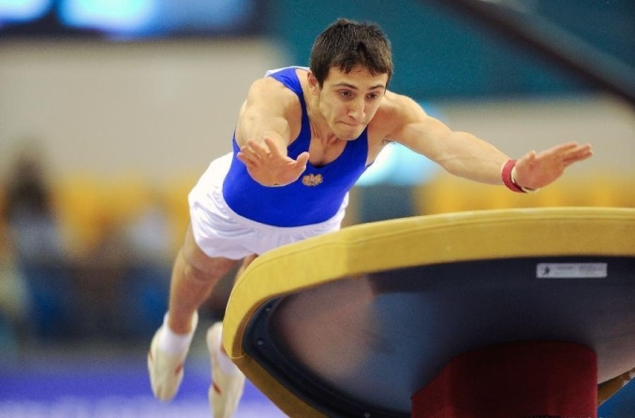
Հրման տեղում դրվում է կամրջակը, իսկ առգետնման տեղում` ներքնակներ: Հենացատկի ուսուցման ժամանակ խորհուդ է տրվում փուլերի ուսուցման հետևյալ հաջորդականությունը.
  - առգետնելու կայունության մշակում,
  - թափավազք,
  - ոտքերով հրում,
  - մարմնի դիրքի շտկում` հենազուրկ դրությունում,
  - ձեռքերով հրում:
Վայրէջքը և առգետնումը կատարվում է սկզբից թաթերի` մատների ծայրերն են հպվում ներքնակին, այնուհետև ամբողջ ներբանները: Ձեռքերը վայրէջքի պահին բարձրանում են առաջ-վեր, այնուհետև տարածվում կողմ, մեջքը պետք է պահել ուղիղ, գլուխը մի փոքր բարձրացնել և նայել առաջ: Կամրջակից ոստնելը և ոտքերով հրվելը` կատարվում է զույգ ոտքով, ցատկով:
Հենացատկը կատարվում է հետևյալ կերպ. ոտնաթաթերի վրա թափավազքով կամրջակից զույգ ոտքով ոստնել և հրվել ցատկով: Կամրջակի վրա ոստնումը կատարվում է ձգված և ամուր թաթերով, ծնկների և կոնքազդրային հոդերի նվազագույն ծալումով: Ոստնումը կատարվում է գրեթե ուղիղ ոտքերով, թաթերը դրվում են զուգահեռ: Հրումը կատարվում է մեծ արագությամբ՝ ոտքերը և կոնքը լրիվ ուղղելով: Ձեռքերով հրումը կատարվում է ակտիվ` ձեռքերով, ուսերով և կոնքի աննշան ծալումով և տարածումով: Ճախրման ժամանակ մարմինը ուղիղ է, իսկ ոտքերը զատած:
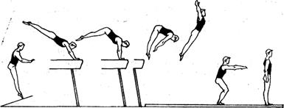
Առգետնումը կատարվում է մի փոքր թեքված առաջ, կրունկները միացված, ոտնաթաթերը և ծնկները զատած, ձեռքերը վեր, կողմ կամ առաջ-դուրս, գլուխն ուղիղ: Վայրէջքն ընթանում է թաթերից անցնելով ներբաններին, ամուր ծնկներով և զսպանակելով: Ուսուցչի օգնությունը կատարվում է կանգնած կողքից, բազուկը բռնած մեկ կամ երկու ձեռքով, վարցատկին համակերպ քայլով կողմ: Իսկ ապահովումը` բազուկը բռնած պահել մինչև առգետնման ավարտը:

ԵԶՐԱԿԱՑՈՒԹՅՈՒՆ
Ուսումնասիրելով թեման՝ հանգեցինք հետևյալ եզրահանգման. ֆիզկուլտուրայի դասերի արդյունավետ անցկացման համար դասախոսը պետք է նախապես նախապատրաստի պարապմունքը, հմտորեն կազմակերպի այն, օգտագործի առավել արդյունավետ մեթոդներ, որոնք բխում են ուսուցման և դաստիարակության խնդիրներից, պարապմունքի բովանդակությունից և սովորողների անհատական առանձնահատկություններից:
Պետք է նշեմ, որ երբեք չեմ ունեցել աշակերտների ներգրավվածության խնդիր, որովհետև արդեն իսկ դասերս ծրագրում եմ այնպես, որ աշակերտները հետաքրքրված լինեն: Կարևորում եմ խիստ դասի առաջին մասը, երբ աշակերտներին ներկայացվում է իրենց անելիքը ողջ դասընթացին: Ես միշտ ներկայացնում եմ արվող վարժությունների և հետագա խաղի միջև կապը, որպեսզի աշակերտներն իմանան, որ այդ վարժությունները իրեց օգնելու են, որպեսզի հասնեն ցանկալի հաղթանակին:
Վերջում ուզում եմ նշել, որ նպատակին, որը մարմնամարզական վարժությունների կարևորության գիտակցումն էր, ամբողջությամբ կարելի է հասնել նաև տարբեր խաղերի կազմակերպմամբ: Այս հարցում կարող են օգնել շարժախաղերը և էստաֆետաները, որոնք խանդավառում են աշակերտներին՝ ավելի լավ աշխատելու, վարժությունները ավելի գրագետ կատարելու:

ՕԳՏԱԳՈՐԾՎԱԾ ԳՐԱԿԱՆՈՒԹՅԱՆ ՑԱՆԿ

1. Ա. Գ. Ստեփանյան, Ս. Ա. Ենգոյան
Տնային հանձնարարություններ «ֆիզիկական կուլտուրա» առարկայից (ուսումնական ձեռնարկ 1-12-րդ դասարաններ) 2010թ.
2. «Հետաքրքրաշարժ թվեր և խաղեր» ՝ թարգմանությունը՝ Մ.Թ.Հայրիյանի , «Լույս» հրատարակչություն , Երևան
3.«ՀՀ կրթության զարգացման 2011-2015թթ. Պետական ծրագիր»
4. Հովհաննես Գաբրիելյան, Ֆիզիկական կուլտուրայի դասավանդումը ՄՄՈՒՀ-ներում
5.Մ. Մ. Մամիկոնյան «Շարժուն խաղեր» ,«Լույս» հրատարակչություն , Երևան
Ֆիզիկական կուլտուրա առարկայի չափորոշիչ և ծրագիր, Երևան, 2007թ .

Տե՛ս Ֆիզիկական կուլտուրա առարկայի չափորոշիչ և ծրագիր, Երևան, 2007թ., էջ 5:

